|  |  |  |  |  |  |
| --- | --- | --- | --- | --- | --- |
| **Customer** | Direktorat Jenderal Bea Dan Cukai TA 2023 | | | | |
| **Alamat** |  | | | | |
| **Telpon** |  | **Fax** |  | **email** |  |

|  |  |  |  |
| --- | --- | --- | --- |
| **Hari / Tgl** | Jumat, 3 Februari 2023 | **Waktu Mulai** | - |
| **Tempat** | Ruang EOS, Gedung Kalimantan, DJBC | **Waktu Selesai** | - |
| **Pihak Dirjen Bea & Cukai** |  | **Pihak PT. Amoro** | * Basmal Elticho * Muhammad Fadli Darmawan * Muhammad Riski F. * Adhitia Gumelar * Althaf Rifaz PratamaWirna |

|  |
| --- |
| **Corrective Maintenance** |
| 1. **Terjadi kesalahan connection refused saat deployment di jenkins** |

|  |
| --- |
| **TINDAKAN** |

**1. Melakukan pemeriksaan pada log error saat deployment**

**2. Pada log error menunjukkan connection refused**

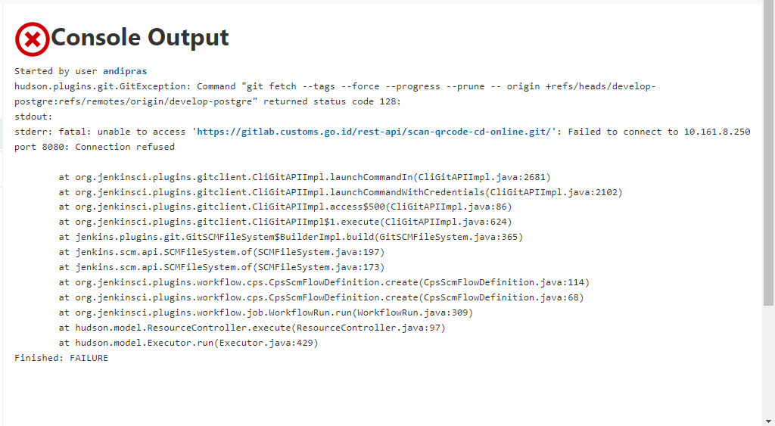

**3. Melakukan pemeriksaan IP dengan menggunakan command Ping atau telnet**

**4. Memberikan informasi kepada user bahwa IP yang ditargetkan connection refused**

**5. Sudah berhasil kembali deployment**

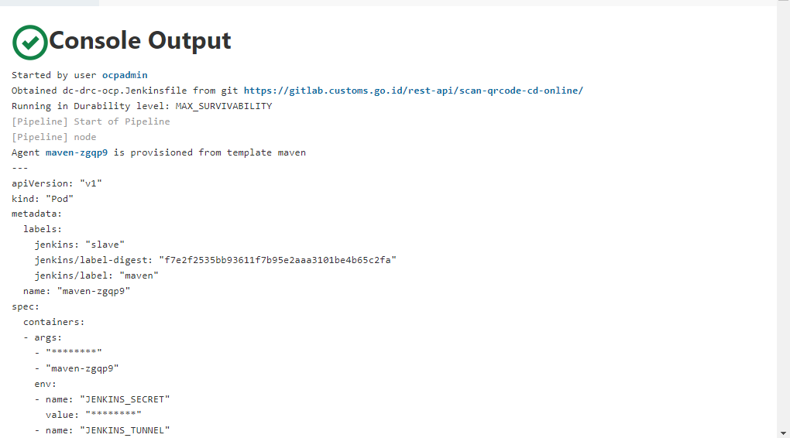

|  |
| --- |
| **INFORMASI / KETERANGAN** |
|  |

|  |  |
| --- | --- |
| **PELAKSANA IMPLEMENTASI** | |
| Tim EOS  **Muhammad Fadli Darmawan** | Project Manager  **Basmal Elticho** |
| Disetujui oleh  Pak Rico | |